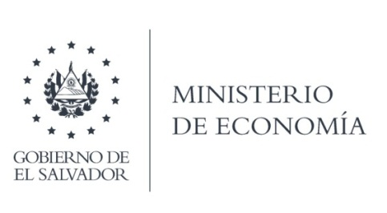

UNIDAD DE ACCESO A LA INFORMACIÓN PÚBLICA (UAIP)

La Unidad Financiera (UFI), en atención y respuesta al requerimiento de información, responde por medio de correo electrónico, indicando lo siguiente:

Respecto a la solicitud realizada sobre la información en cuestión del presupuesto asignado a la Dirección de Hidrocarburos y Minas para el periodo 2022, indicarle que lo solicitado y publicado en el portal de transparencia del Ministerio de Hacienda es de
US$1,566,900, se adjunta fragmento del presupuesto asignado.

01 Hidrocarburos y Minas
Mantener el alcance de la acreditación como organismo de inspección acreditado; revisión y actualización de la normativa legal vigente; continuar con la inspección de la ley de Gas Natural y su reglamento; revisión y actualización de Minería y su Reglamento. 1.566,900

Así mismo se le informa que puede obtener el Presupuesto 2022 en el siguiente link:
https://www.transparenciafiscal.gob.sv/ptf/ e s/PTF2-Gastos. Html

Lic. Laura Quintanilla
Oficial de Información

MINISTERIO DE ECONOMÍA REPÚBLICA DE EL SALVADOR, C.A.
Alameda Juan Pablo II y Calle Guadalupe Edificio Cl - C2, Centro de Gobierno. San Salvador
Teléfonos (PBX): (503) 2590-5600
www.minec.gob.sv

